### SEKOLAH TINGGI MANAJEMEN INFORMATIKA DAN KOMPUTER

# AKAKOM

# YOGYAKARTA

UJIAN : UJIAN TENGAH SEMESTER GANJIL 2021/2022

MATA KULIAH : ANALISIS DAN DESAIN SISTEM

JURUSAN : INFORMATIKA

HARI/TANGGAL : SENIN, 25 OKTOBER 2021

SIFAT UJIAN : online

DOSEN : Sari Iswanti, S.Kom., M.Kom.*

Sumiyatun, S.Kom., M.Cs.

***Pilihlah jawaban yang paling benar***

1. Berikut ini yang bukan merupakan pengertian dari sistem atau yang berhubungan dengan sistem adalah
   1. Rangkaian operasi klerikal (urut-urutan yang tepat dari tahapan-tahapan instruksi), yang melibatkan beberapa orang di dalam satu atau lebih departemen yang digunakan untuk menjamin penanganan yang seragam dari transaksi-transaksi bisnis yang terjadi serta untuk menyelesaikan suatu kegiatan tertentu
   2. **Kumpulan elemen-elemen yang saling berinteraksi sehingga membentuk satu kesatuan untuk mencapai tujuan (goal) tertentu**
   3. Suatu jaringan kerja dari prosedur-prosedur yang berupa urutan kegiatan yang saling berhubungan, berkumpul bersama-sama untuk mencapai sasaran (objektives) tertentu
   4. Sistem dapat dikelompokkan menjadi sistem alamai dan buatan
2. Yang merupakan karakteristik dari sistem adalah
   1. component, environtment, maintenance, interface
   2. input, output, process, objective
   3. maintenance, input, output, process
   4. environtment, report, goal, umpan balik
3. Karakteristik dari sistem yang digunakan untuk mengevaluasi output yang dihasilkan guna untuk perbaikan sistem adalah
   1. Process
   2. Output
   3. Control
   4. **Umpan balik**
4. Karakteristik sistem yang merupakan media penghubung antar subsistem, yang memungkinkan sumbar-sumber daya mengalir dari satu subsistem ke subsistem lainnya
   1. Component
   2. Boundary
   3. **Interface**
   4. Environtmen
5. Berikut ini adalah alasan sistem diganti, kecuali yaitu
   1. Ada masalah dengan sistem yang lama
   2. Adanya instruksi dari pemerintah
   3. Adanya persaingan positif dengan organisasi dalam bidang yang sama
   4. **Memiliki anggaran berlebih**
6. Berikut ini adalah kerangka mengklarifikasi masalah menurut James Wetherbe, kecuali
   1. Performance
   2. Economic
   3. **Efictive**
   4. Control
7. Data yang telah diolah menjadi bentuk yang berarti bagi penerimanya dan berguna untuk pengambilan keputusan saat ini atau di masa mendatang disebut
   1. Fakta
   2. Atribut
   3. Pengetahuan
   4. **Informasi**
8. Deskripsi tentang benda, kejadian, aktivitas, dan transaksi, yang tidak mempunyai makna atau tidak berpengaruh secara langsung kepada pemakai disebut
   1. **Data**
   2. Fakta
   3. Pengetahuan
   4. Informasi
9. Berikut ini yang bukan merupakan komponen dari sistem informasi adalah
   1. Software
   2. Hardware
   3. Brainware
   4. **Knowledge**
10. Informasi harus bersifat akurat, artinya
    1. **Bebas dari kesalahan**
    2. Tepat waktu
    3. Tepat sasaran
    4. Berguna bagi penerimanya
11. Yang sebaiknya menjadi keahlian analis sistem :
    1. Ilmu bisnis, manajemen, pemrograman komputer
    2. pengetahuan umum proses bisnis dan pemecahan masalah, keahlian komunikasi, pemrograman komputer
    3. pemrograman komputer, jaringan komputer, keahlian pemecahan masalah,
    4. **keahlian komunikasi, manajer proyek, keahlian TI, dan keahlian pemecahan masalah**
12. Yang bukan menjadi tahap dalam analisis sistem :
    1. Studi kelayakan
    2. Analisis kebutuhan
    3. Membuat DAD
    4. **Analisis biaya/manfaat**
13. Secara garis besar, desain dapat dikelompokkan berdasarkan :
    1. Desain input, desain output
    2. Desain basisdata, desain antar muka
    3. Desain basisdata, desain program
    4. Desain fisik, desain konsepsual/logis
14. Proses Konversi (mengganti sistem lama dengan yang baru) : sistem yang baru diterapkan tetapi sistem lama masih dipakai dan dihentikan pemakaiannya dalam jangka waktu yang telah ditetapkan (sistem baru dinilai sudah stabil), disebut dengan konversi
15. Langsung
16. **Paralel**
17. Pilot
18. Modular
19. Langkah- pemecahan masalah umum dalam tahap desain sistem :
20. Mengidentifikasi masalah
21. Menganalisis & memahami masalah serta mengidentifikasi persyaratan dan harapan solusi
22. Mengidentifikasi solusi alternatif & memilih solusi terbaik serta mendesain solusi yang dipilih
23. Mengimplementasikan solusi yang dipilih serta mengevaluasi hasil
24. Apa yang tidak boleh ada di diagram konteks
    1. **Penyimpan data**
    2. Arus data
    3. Entitas
    4. Proses

A

Apabila A adalah nama entitas, maka yang paling tepat adalah :

* 1. Nama mahasiswa
  2. Cetak data
  3. Mahasiswa
  4. Data mahasiswa

1. Istilah *blackhole* dan *grayhole*, berkaitan dengan
   1. **Proses dan arus data**
   2. Entitas dan arus data
   3. Penyimpan data dan entitas
   4. Proses dan penyimpan data
2. Sebuah Tempat Penitipan Anak (TPA) “CERIA” yang sedang berkembang memutuskan untuk membuat web sebagai media untuk promosi. Informasi yang ingin disampaikan dalam web adalah profil TPA CERIA, usia anak yang bisa dititipkan dan biayanya, fasilitas yang disediakan oleh TPA, jadwal penitipan, dan foto-foto kegiatan di TPA CERIA. Masyarakat umum bisa mengakses web tersebut untuk mendapatkan atau melakukan pencarian informasi yang diinginkan. Secara keseluruhan isi web menjadi tanggung jawab Kepala TPS. Semua data yang dimasukkan ke dalam web dan pembaharuannya menjadi tanggung jawab operator TPA.

Dalam proses analisis sistem, yang bukan menjadi masukan sistem adalah

* 1. Informasi biaya jika menitipkan anak
  2. Foto-foto kegiatan di TPA
  3. Kategori user : masyarakat umum
  4. Alamat web dari TPA CERIA

1. Sebuah Tempat Penitipan Anak (TPA) “CERIA” yang sedang berkembang memutuskan untuk membuat web sebagai media untuk promosi. Informasi yang ingin disampaikan dalam web adalah profil TPA CERIA, usia anak yang bisa dititipkan dan biayanya, fasilitas yang disediakan oleh TPA, jadwal penitipan, dan foto-foto kegiatan di TPA CERIA. Masyarakat umum bisa mengakses web tersebut untuk mendapatkan atau melakukan pencarian informasi yang diinginkan. Secara keseluruhan isi web menjadi tanggung jawab Kepala TPS. Semua data yang dimasukkan ke dalam web dan pembaharuannya menjadi tanggung jawab operator TPA.

Dalam proses analisis sistem, kebutuhan proses yang ada

* 1. Pemasukan data dan proses menghasilkan informasi
  2. Perancangan basisdata
  3. Penentuan *user*
  4. Penentuan ruang lingkup

1. Sebuah Tempat Penitipan Anak (TPA) “CERIA” yang sedang berkembang memutuskan untuk membuat web sebagai media untuk promosi. Informasi yang ingin disampaikan dalam web adalah profil TPA CERIA, usia anak yang bisa dititipkan dan biayanya, fasilitas yang disediakan oleh TPA, jadwal penitipan, dan foto-foto kegiatan di TPA CERIA. Masyarakat umum bisa mengakses web tersebut untuk mendapatkan atau melakukan pencarian informasi yang diinginkan. Secara keseluruhan isi web menjadi tanggung jawab Kepala TPA. Semua data yang dimasukkan ke dalam web dan pembaharuannya menjadi tanggung jawab operator TPA.

Kategori pemakai sistem adalah

* 1. KepalaTPA dan masyarakat umum
  2. Masyarakat umum
  3. Operator TPA dan masyarakat umum
  4. Kepala TPA, Operator TPA dan masyarakat umum

1. Sebuah Tempat Penitipan Anak (TPA) “CERIA” yang sedang berkembang memutuskan untuk membuat web sebagai media untuk promosi. Informasi yang ingin disampaikan dalam web adalah profil TPA CERIA, usia anak yang bisa dititipkan dan biayanya, fasilitas yang disediakan oleh TPA, jadwal penitipan, dan foto-foto kegiatan di TPA CERIA. Masyarakat umum bisa mengakses web tersebut untuk mendapatkan atau melakukan pencarian informasi yang diinginkan. Secara keseluruhan isi web menjadi tanggung jawab Kepala TPA. Semua data yang dimasukkan ke dalam web dan pembaharuannya menjadi tanggung jawab operator TPA.

Dalam web TPA CERIA, operator TPA yang akan mengakses web tersebut harus diberikan user dan password. Hal tersebut termasuk dalam perancangan (desain) ...

* 1. **kontrol**
  2. modul
  3. dokumentasi
  4. basisdata

1. Terdapat DAD

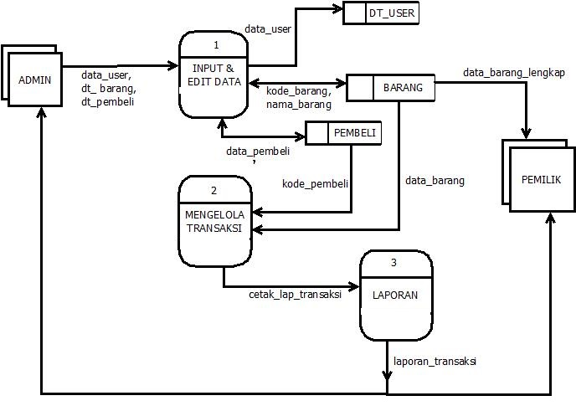

Nama proses yang salah adalah

* 1. INPUT & EDIT DATA
  2. MENGELOLA TRANSAKSI
  3. LAPORAN
  4. Tidak ada yang salah

1. Terdapat DAD



Data yang bisa di edit :

* 1. Data_proses
  2. **Nama_barang**
  3. Kode_pembeli
  4. Data_barang_lengkap

1. Terdapat DAD



Nama arus data yang salah

* 1. Kode_barang
  2. **Kode_pembeli**
  3. Cetak_laporantransaksi
  4. Laporan_transaksi

1. Terdapat DAD



Nama arus data yang menuju ke entitas ADMIN

* 1. **laporan transaksi**
  2. data_user
  3. dt_barang
  4. tidak ada arus data jadi tidak perlu diberi nama

1. Terdapat DAD



Penamaan proses yang sebaiknya diperbaiki adalah

1. Proses nomer 1
2. Proses nomer 2 dan Proses nomer 3
3. Proses nomer 3
4. Proses nomer 1 dan Proses nomer 3
5. Perhatikan DAD berikut

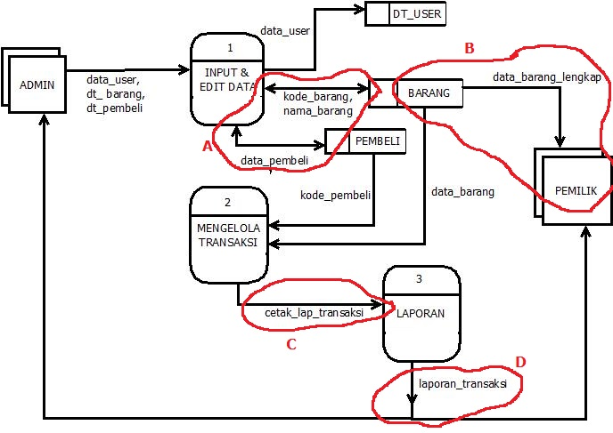

Yang tidak benar dalam DAD :

* 1. A dan B
  2. B dan C
  3. C dan D
  4. D dan A



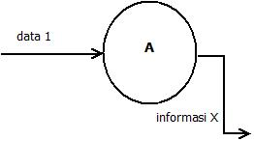

Dalam DAD di atas yang tepat untuk A adalah…..

* 1. Laporan
  2. Mengelola data
  3. Output
  4. **Masukan data**





Apabila data 1 diganti dengan nama, maka penamaan yang benar adalah

1. input data
2. memasukkan data
3. mengirimkan data
4. **data pegawai**